**Муниципальное бюджетное дошкольное образовательное учреждение**

**« Детский сад « Звёздочка»**

**Проект**

по экологическому воспитанию детей

в средней группе

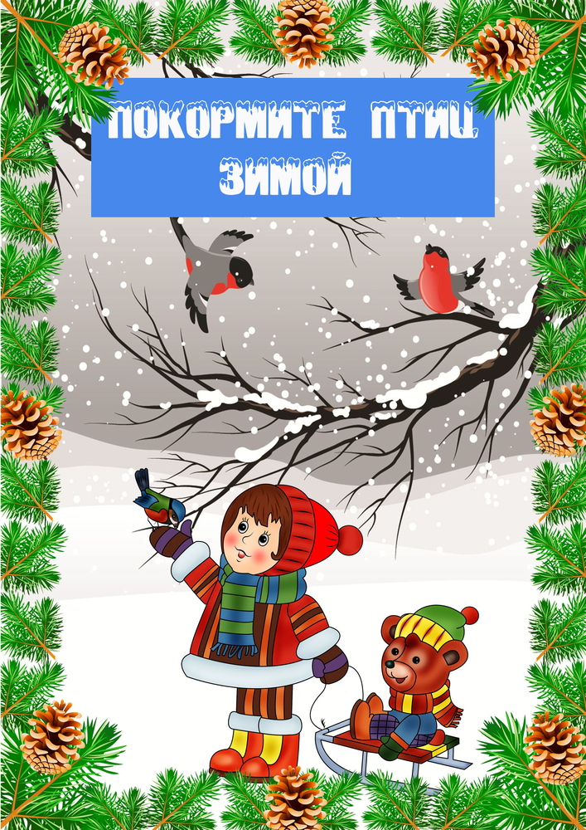

Автор: Ларина О.В.

воспитатель

**2019г**

**Проблема**

       Далеко не все пернатые осенью покидают места своего гнездования и совершают перелеты в области, где не столь сильно выражены сезонные климатические колебания. Многие виды остаются на зимовку. Этот период, пожалуй, один из самых сложных в жизни птиц. Конечно, зимующие виды имеют механизмы, защищающие их от холода - это оперение и интенсивный обмен веществ. Но при недостатке корма эти приспособления не срабатывают и многие птицы замерзают в морозные ночи. Зимой птицы гибнут не от мороза, а от нехватки корма. Поэтому так важна подкормка птиц зимой и в начале весны.

По нашим наблюдениям, в городе Когалыме зимой наиболее часто встречаются такие птицы как сизый голубь, воробей, сорока, дятел, синица, снегирь и во второй половине зимы – свиристель.

Как же выживают в зимнее время наши друзья – птицы, чем мы можем помочь им в это трудное время?

**Актуальность**

Зима - суровое время года, а для птиц самая тяжелая пора. Особенно во время снегопадов, метелей, морозов и после оттепелей, когда ветки и стволы покрыты тонким слоем льда. Когда ночная температура падает до –10°С и ниже, синички за ночь теряют до 10% собственного веса! Но даже в самый крепкий мороз пернатые могут выжить, при условии, что у них будет достаточно корма. Когда морозы чередуются, с оттепелями все покрывается ледяной коркой. В таких условиях птицам особенно трудно добывать корм, к нему невозможно добраться. Молодые особи, не успевают за короткий зимний день прокормиться и гибнут от голода. По данным орнитологов, за время сильных морозов погибает до 90% синиц.

**В связи с актуальностью данной проблемы *целью* проекта** является*:* закрепление представлений детей о зимующих птицах, и их образе жизни, о связи с окружающей средой, роли человека в жизни птиц.

**Гипотеза проекта**

Если в течение зимних холодов, постоянно подкармливать птиц, то до весны выживут многие и станут приносить больше пользы, чаще будут радовать нас своей красотой и пением. В зимний период бескормицы каждый из нас может помочь птицам решить их проблемы!

**Задачи:**

1. Расширять представления о зимующих птицах.

2. Обобщить знания воспитанников полученные при наблюдении за повадками птиц.

3. Расширять представления воспитанников и родителей о видах кормушек, способах их изготовления из разного материала.

4. Заинтересовать родителей природоохранной деятельностью.

5. Научить детей правильно подкармливать птиц.

6. Воспитывать заботливое отношение к птицам, желание помогать им в трудных зимних условиях.

**Тип проекта:** творческий, исследовательский.

**Участники проекта:** дети средней группы, родители, воспитатели.

**Срок реализации проекта**: январь 2019 г.

**По количеству участников**: групповой.

**По продолжительности**: краткосрочный

**Основные методы реализации проекта:**

– определение темы, постановка цели и задачи;

– определение методов и приёмов работы;

– диагностирование экологического воспитания;

– подбор методической и художественной литературы, демонстрационного материала;

– подбор материалов, игрушек, атрибутов для игровой деятельности;

– подбор материала для творческого труда;

– составление перспективного плана.

**Основные формы реализации проекта:**

– игровая;

– познавательная;

– продуктивная;

– работа с родителями.

**Ожидаемые результаты**: Заинтересованность  детей совместно с родителями в заботе о птицах, желание помогать им в зимний период (изготовление кормушек, подкормка птиц зимой).

Развитие у детей любознательности, творческих способностей, познавательной активности, коммуникативных навыков.

Активное участие родителей в реализации проекта.

Формирование у детей и взрослых определенной системы природоведческих знаний, позволяющей осознать единство всей природы и место человека в ней.

**Реализация проекта по этапам**:

|  |  |  |  |
| --- | --- | --- | --- |
| **Этапы** | **Название мероприятия** | **Форма проведения** | **Участники** |
| **1 этап** | **Подготовительный ( I неделя)** | | |
|  | 1. Знакомство  детей с зимующими птицами нашего города.  2. Экскурсии по территории детского сада в зимний период.  3. Обсуждение цели и задач с детьми, родителями. | Рассматривание художественно – иллюстративного материала  Анкетирование родителей «Вместе с детьми кормим зимующих птиц» | Дети,  Воспитатели,  родители |
| **2 этап** | **Основной (II- III недели)** | | |
|  | 1. «Птицы зимой»  Рассматривание иллюстраций  2. «Зимующие птицы»  3. «Птицы» В.Берестова  4. «Летает – не летает»  5. «Филин и пташки»  6. Наблюдение за птицами на участке  7. Совместная работа с детьми: «Снегири на ветке рябины» | Беседа  НОД  Чтение художественной литературы  Словесная игра  Игра средней подвижности  Подделка | Дети,  Воспитатели,  родители |
|  | 1. «Кто заботится о птицах»  2. «Птички-невелички»  3. Чтение рассказов С. В. Образцова «Ничего особенного»  4. «Прилетели птицы»  5. «Снегири на ветках рябины»  6. «Птички в гнёздышках»  7. Наблюдение за птичьими следами  8. «Птичья столовая» | Беседа  НОД  Чтение художественной литературы  Дидактическая игра  Выставка рисунков  Подвижная игра  Изготовление кормушек совместно с родителями | Дети,  воспитатели,  родители |
|  | 1. Создание копилки загадок о птицах.  2. А. Прокофьева «Снегири»  3. «Крошки для крошки»  4 «Четвертый лишний»  5. «Снегири»  6. «Вороны и собачка»  7. Наблюдение за повадками и поведением птиц на кормушках | Чтение художественной литературы  Заготовка корма  Дидактическая игра  Лепка  Подвижная игра | Дети  воспитатели  родители |
|  | 1. «Покормите птиц зимой!»  2. «Зимний разговор через форточку»  3. М. Н. Богданова «Домашний воробей»    4. «Покормите птиц зимой!»  5. «Воробушки и автомобиль»  6. Подкормка птиц во время прогулки  7. «Покормите птиц зимой» | НОД  Игра - инсценировка  Чтение художественной литературы  Аппликация – рисунок (коллективная работа)  Подвижная игра  Информация для родителей | Дети  Воспитатели  Родители |
| **3 этап** | **Заключительный (IV неделя)** | | |
|  | «Птичья столовая» | Выставка кормушек | Дети  Воспитатели  Родители |

**Результаты реализации проекта**

**В ходе реализации данного проекта у детей:**

– обогатилась предметно-развивающая среда в группе: была собрана картотека с иллюстрациями, стихотворениями, рассказами, загадками, презентациями о зимующих птицах;

-дети имеют представления о зимующих птицах;

-могут совместно с взрослыми изготовить кормушку из разного материала;

-знают, каким кормом подкармливать птиц;

-умеют наблюдать, анализировать и делать выводы;

**у родителей:**

-родители способны воспитать у детей любовь и бережное отношение к птицам.

**Рассматривание иллюстраций**

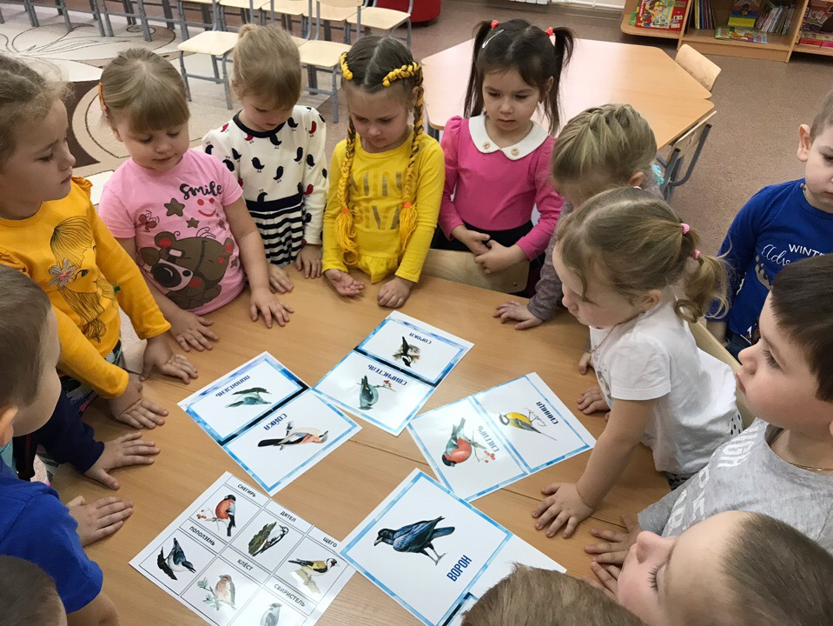

**Занятие**

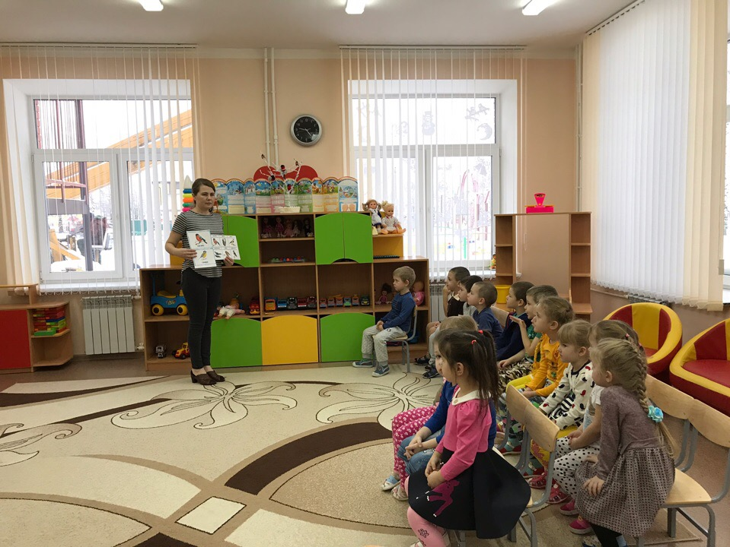

**Выставка рисунков**

**«Снегири на ветках рябины»**

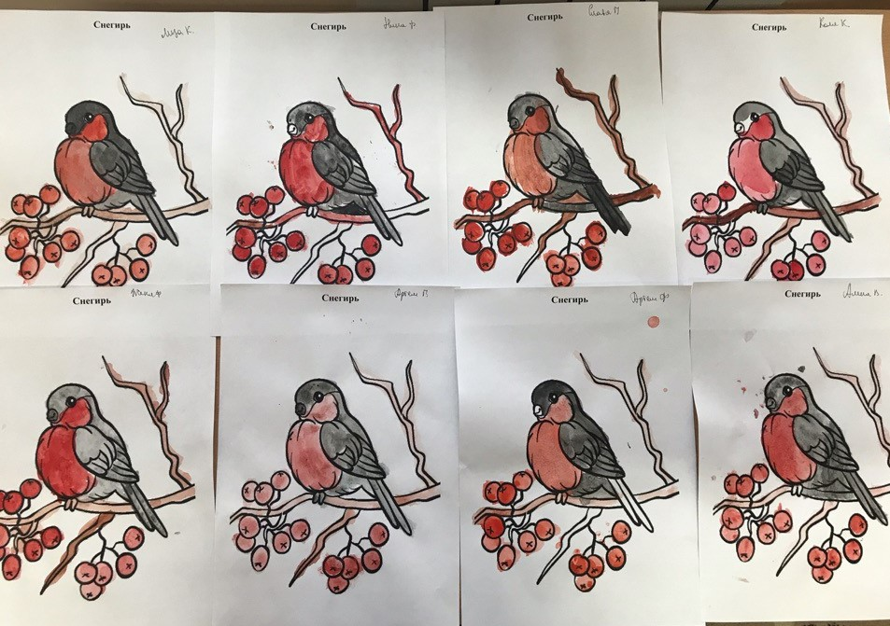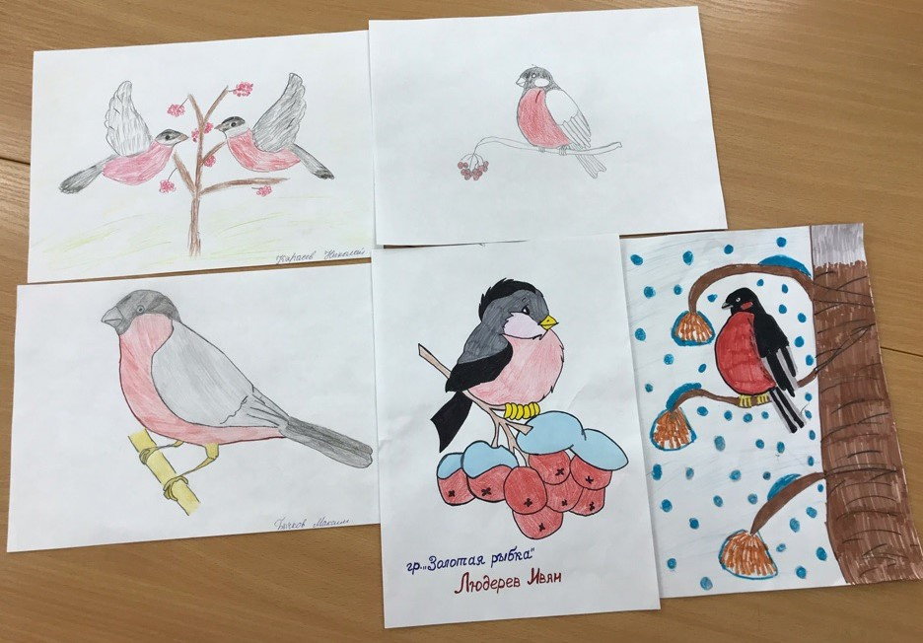

**Лепка «Снегири»**

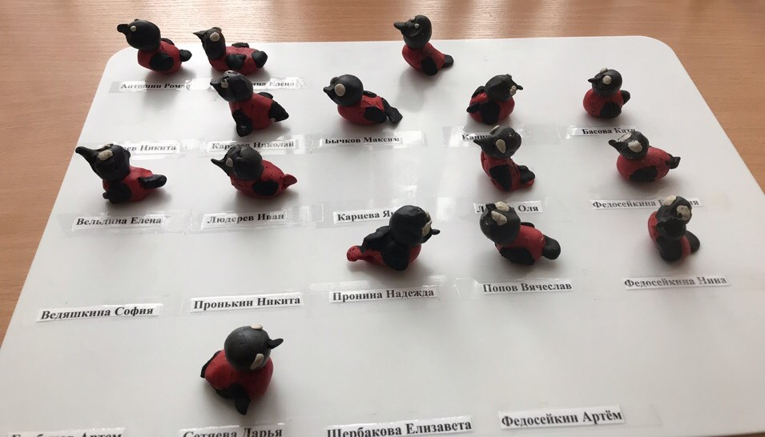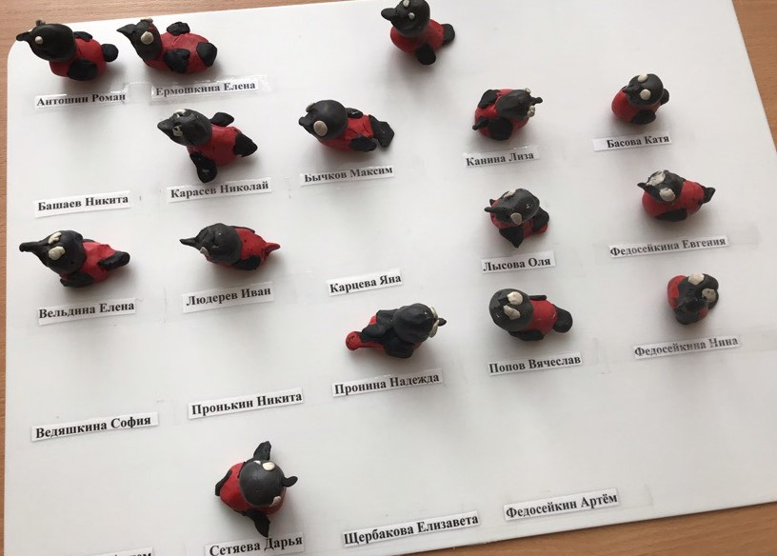

**«Покормите птиц зимой!»**

**Аппликация (коллективная работа)**

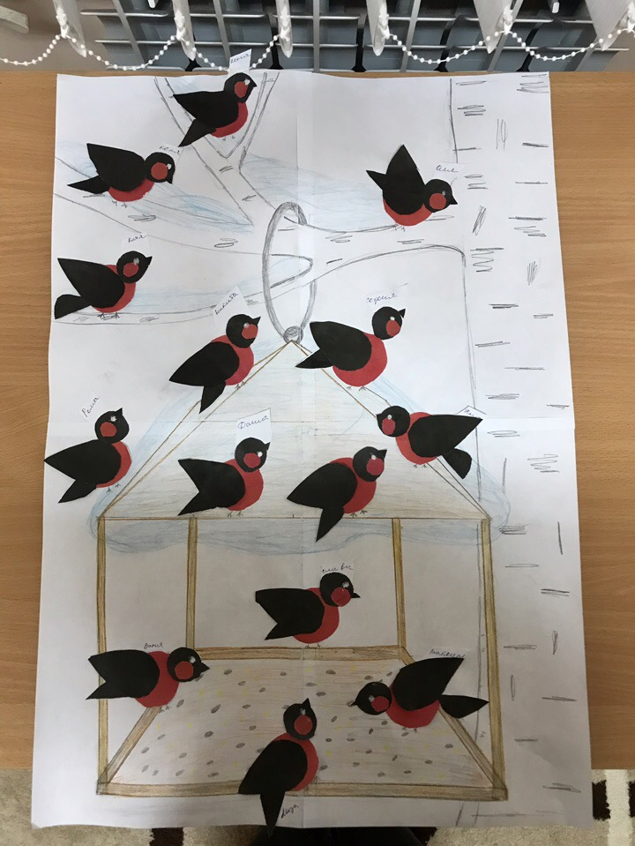

**Совместная работа с детьми: «Снегири на ветке рябины»**

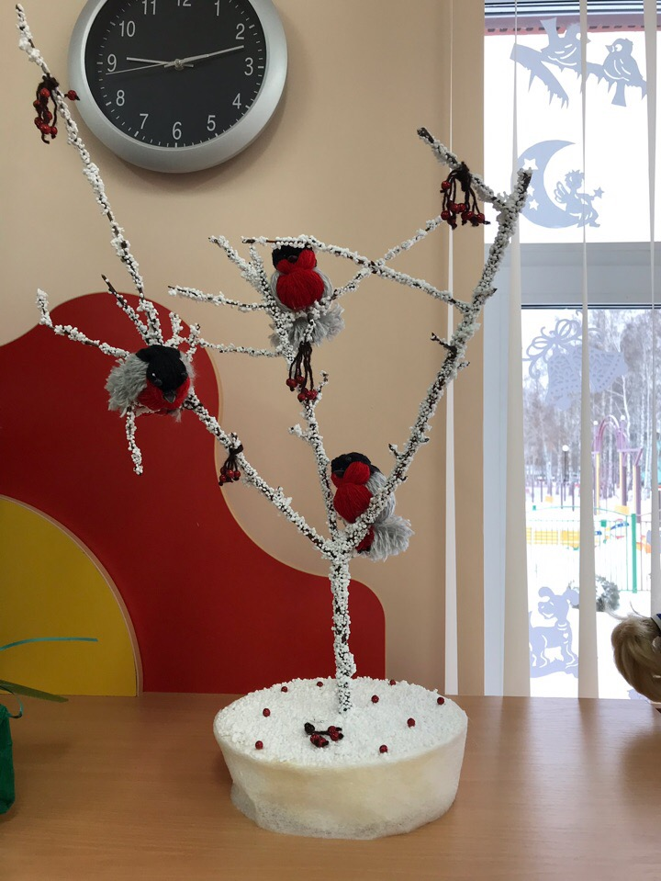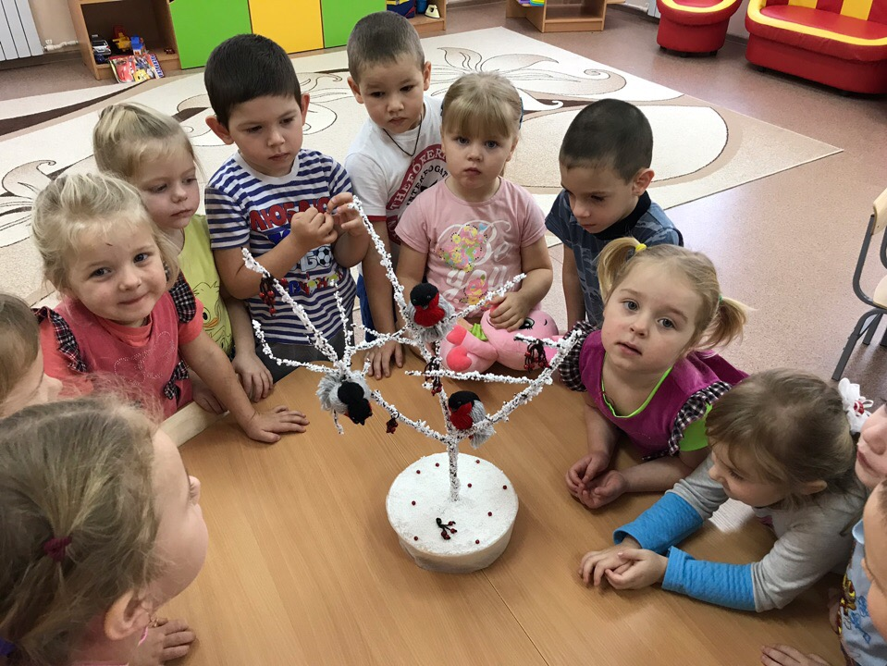

**Подвижная игра**

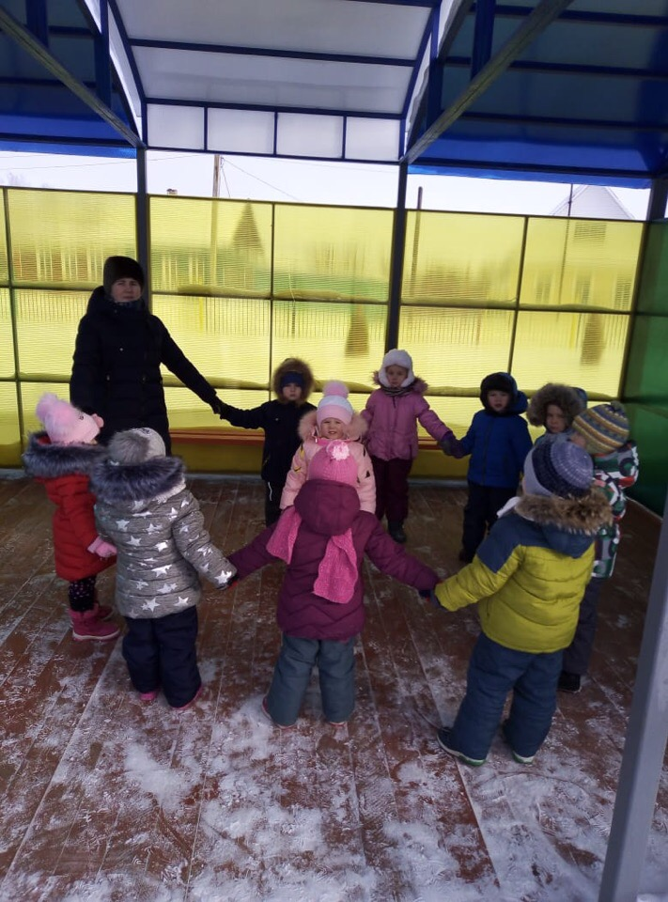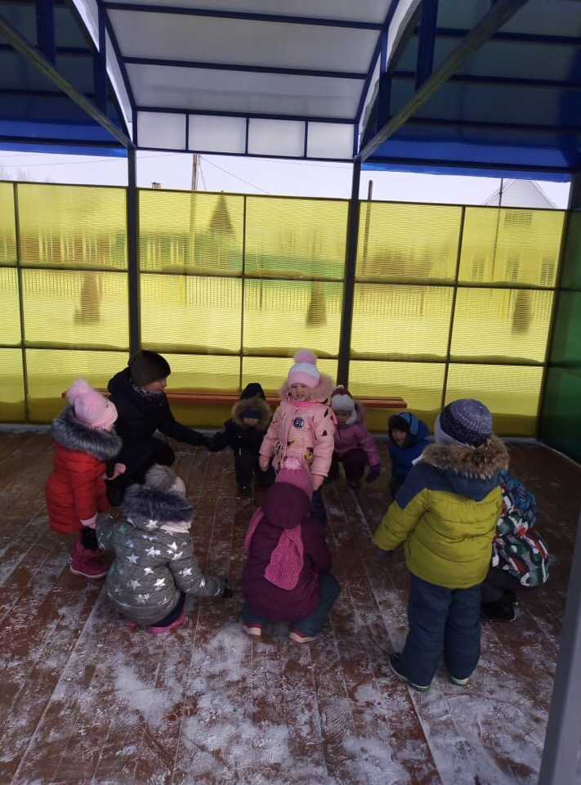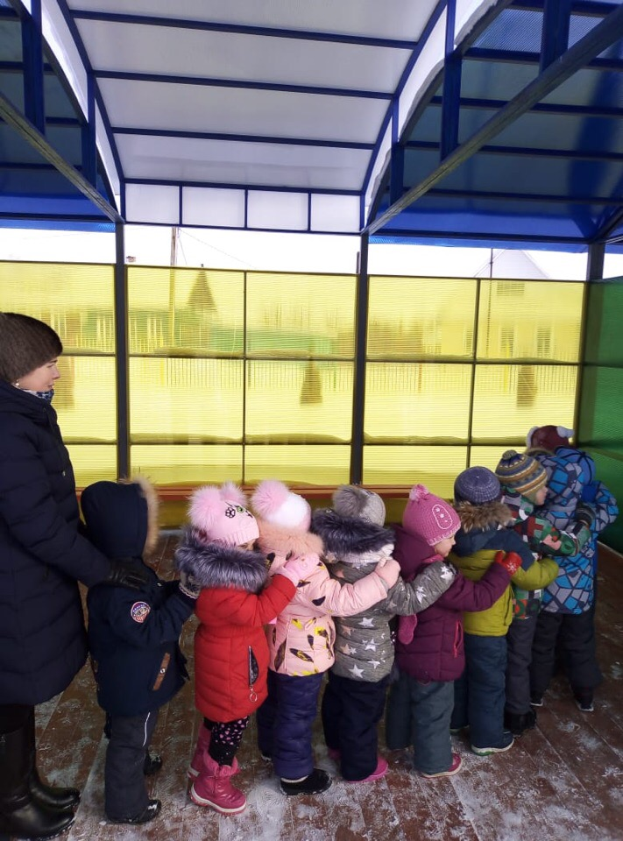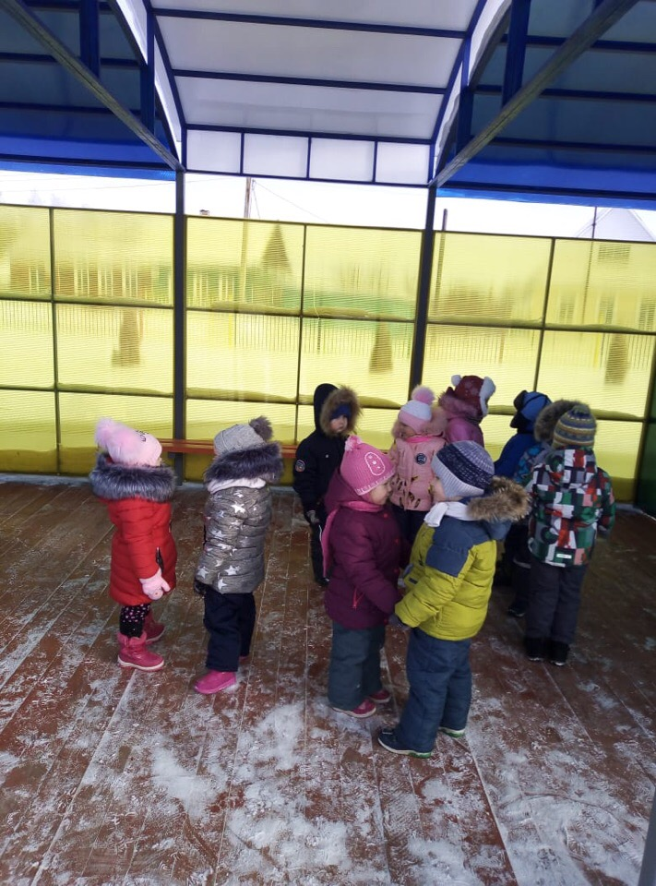

**Заготовка корма**

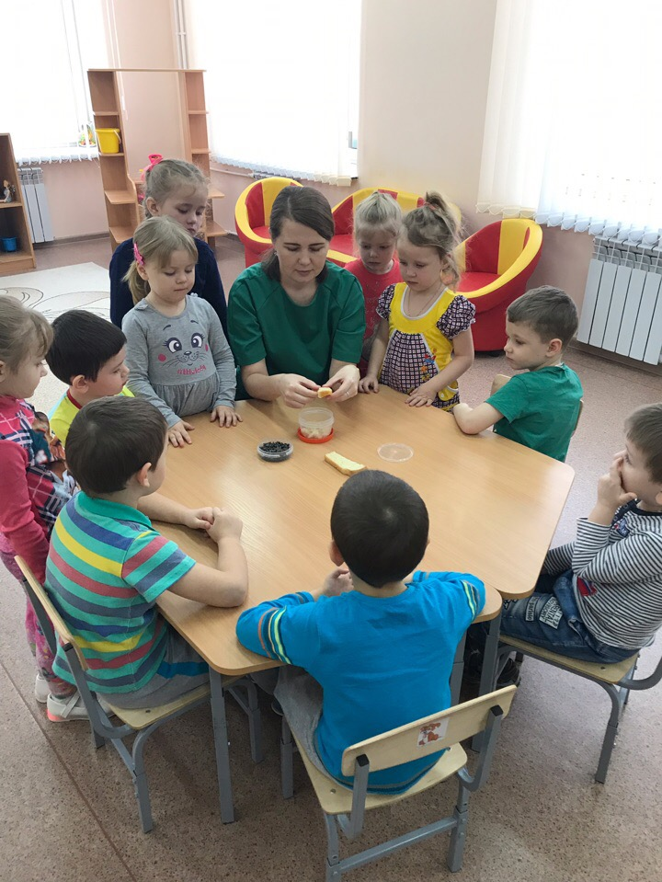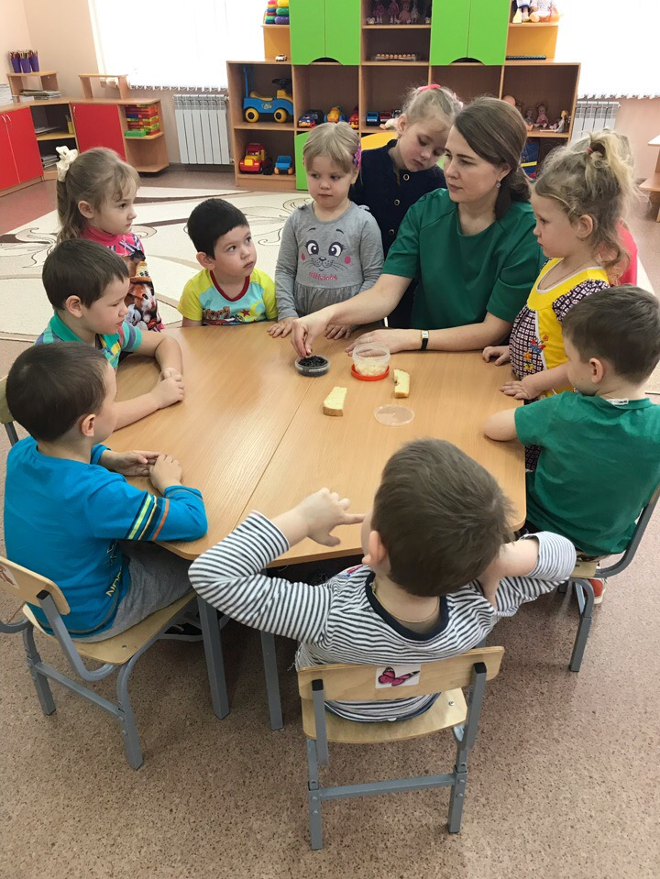

**Наблюдение за птичьими следами**

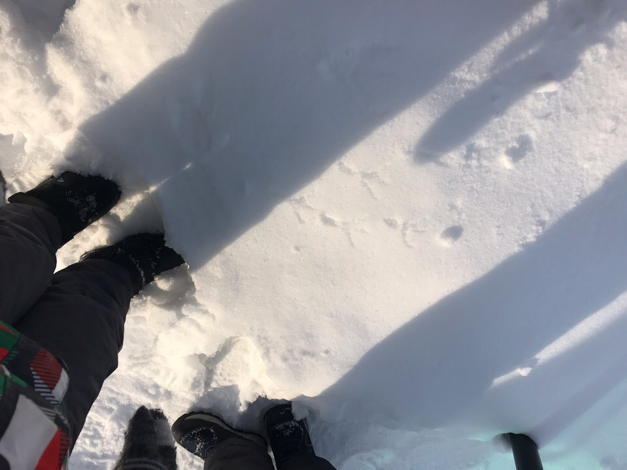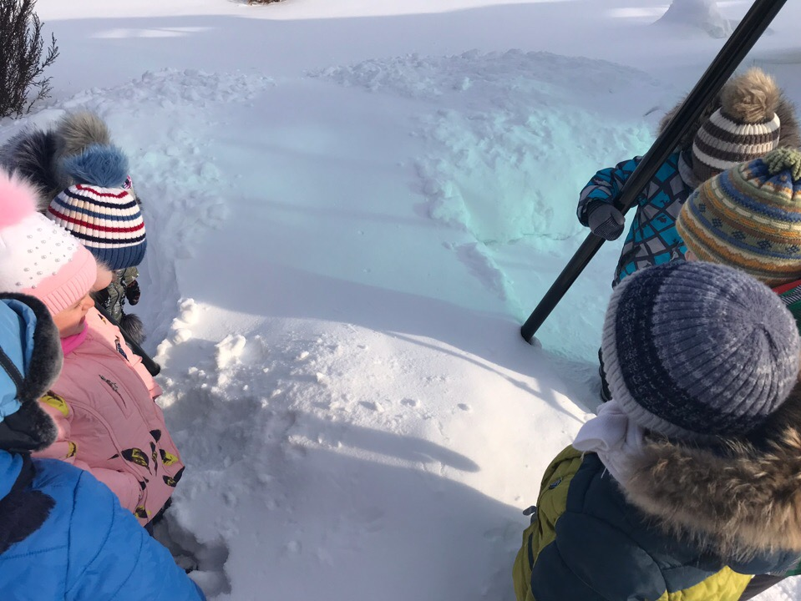

**Наблюдение за птицами на участке**

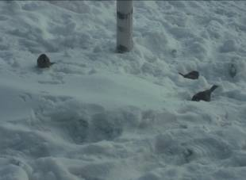

**Выставка кормушек «Птичья столовая»**

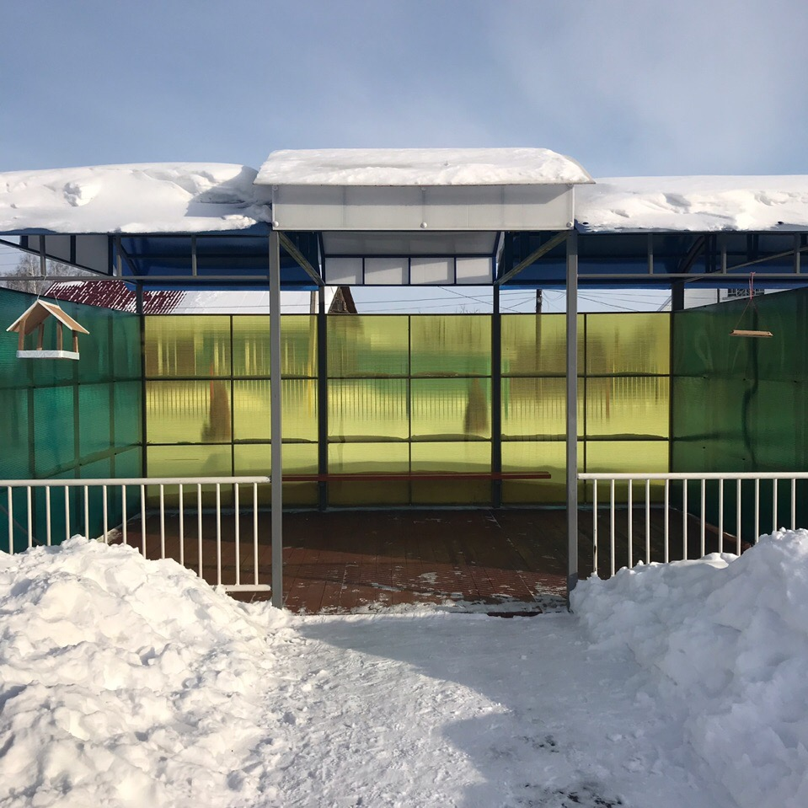

**Подкормка птиц во время прогулки**

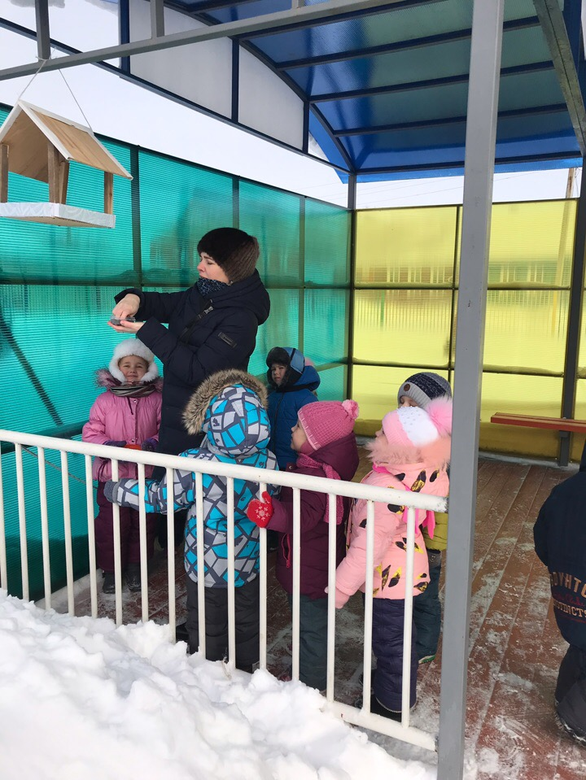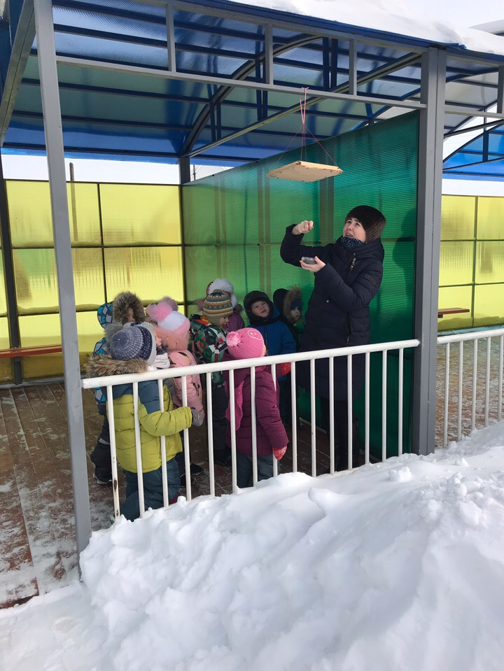

**Приложение 1**

**Занятие с детьми**

**Тема: «Зимующие птицы»**

**Цель:** Закрепить представления дошкольников о зимующих птицах, их образе жизни, о связи с окружающей средой, роли человека в жизни птиц.

Оказание посильной помощи птицам, зимующим в нашей местности, пережить морозы и недостаток пищи.

**Ход занятия:**

**Вводная беседа**

(На мольберте силуэт зимнего дерева и силуэты зимующих птиц.)

Воспитатель начинает занятие со стихотворения «Птицы» В.Берестова.

Точки, крестики, кружочки

Под окном и на снегу.

Мне понятны эти строчки,

Прочитать я их могу.

Это мне письмо прислали

На заре друзья мои.

«С добрым утром!» - написали

Непоседы-воробьи.

Кто рассыпал на снегу

Длинные цепочки?

Кто рассыпал на снегу

Крестики и точки?

Это птицы на бегу

Оставляют на снегу

Длинные цепочки,

Крестики и точки.

Воспитатель приглашает детей к дереву и предлагает рассмотреть птиц.

**Беседа по вопросам**

- Какие птицы вам знакомы? Каких из этих птиц вам приходилось наблюдать на нашем участке?

- Как называют птиц, которые остаются с нами зимовать?

Воспитатель предлагает внимательно рассмотреть и рассказать, как выглядит каждая птица, какого цвета оперенье на голове, туловище, крылышках, хвостике, вспомнить, какую песенку эта птица поет.

Рассказы детей. (Воспитатель дополняет и уточняет их.)

Воспитатель спрашивает у детей, почему эти птицы круглый год живут у нас.

- Легко ли птицам добывать корм зимой?

- Как мы можем помочь зимующим птицам?

**Рассказ воспитателя**

Для корма птицам пригодны семена различных растений: подсолнуха, дыни, арбуза.

Овес, пшено клюют только воробьи, для них также годятся крошки пшеничного хлеба.

Синицы, кроме семян, очень любят сырое несоленое сало или мясо.

Вороны – всеядные птицы.

Снегири предпочитают ягоды рябины, облепихи.

Зимующие птицы не боятся морозов и ухитряются добывать ему еду даже в самую холодную погоду. Они отыскивают насекомых, спрятавшихся в трещины коры, в щели домов и заборов, отыскивают плоды и семена лиственных растений, шишки хвойных деревьев с семенами. Но во время снегопадов, метелей и сильных морозов птицы голодают и даже погибают. Они прилетают к нашим жилищам за помощью. И мы с вами должны помочь пережить зиму пернатым друзьям.

**Физкультминутка**

Снегом засыпаны лес и поля,

Спит под сугробами крепко земля.

Ищут, ищут птицы,

Чем бы поживиться.

На зиму долгую в нашем лесу

Мы приготовили птичкам еду.

Прилетайте, птицы, вы сюда кормиться!

**Дидактическая игра «Что за птица?»**

Воспитатель загадывает загадки о птицах. Птица-отгадка прикрепляется к кормушке, где ей приготовлен корм. В конце игры воспитатель предлагает детям рассмотреть и назвать корм, который предпочитает каждая птица.

**Итог занятия**

Занятие заканчивается стихотворением «Покормите птиц зимой» А.Яшина

**Приложение 2**

**Занятие с детьми**

**Тема: «Птички-невелички»**

**Цели:** Формировать у детей представления об особенностях жизни и поведения воробьев в холодное время года. Закрепить знания о зиме. Развивать познавательный интерес к родной природе. Вызвать у детей сочувствие к птицам, которые страдают зимой от холода и голода, желание и готовность им помогать.

Ввести в словарь детей слова: стая, чирикать, нахохлиться. Продолжать учить детей отвечать на вопросы, отгадывать загадки.

Воспитывать бережное и заботливое отношение к животному миру.

**Оборудование:**

Фотография воробья, синицы, снегиря. Фигурка птицы, запись пения воробья, зерна, крупа, хлебные крошки, кормушки;

**Предварительная работа:**

Развешивание кормушек, кормление птиц, наблюдение за птицами.

**Ход занятия:**

**Воспитатель:** -Ребята, сегодня у нас в гостях маленькая птица. Она вот в этом домике сидит. А для того, чтобы двери домика открылись, нужно отгадать загадку.

Коротка моя песенка, вот: Чик-чирик!

Другой никакой я не знаю.

Зимовать не улетаю,

А под крышей обитаю.

Увидев добычу, я вмиг

С крыши за нею слетаю.

Прыг-скок! Чик-чирик! Не робей!

Я бывалый … (воробей).

**Воспитатель:** -Молодцы, вы правильно отгадали загадку. Это воробей. А вот и сам воробей. (Из домика достается фигурка воробья, включается запись воробьиного чириканья).

Что же рассказывает нам воробей? Ах, вот оно что!

**Воспитатель:** -Ребята, какое сейчас время года? Какая погода на дворе? Как люди защищаются от холода? (Ответы детей на вопросы).

**Воспитатель:** -А вот наш воробышек рассказывает, что у птиц нет теплых шубок и шапочек. А живут воробьи под крышами, так что домов с горячими батареями у них тоже нет. Поэтому, ребята, птицам зимой очень холодно. - Зимой птички-невелички мало чирикают, а больше молчат. - В холодную погоду они меньше двигаются, чем в теплую погоду. - В морозную погоду птички сидят стайкой, распушив перья и нахохлившись – так им легче согреться. Вот так. (Воспитатель разводит в стороны округленные руки и втягивает голову в плечи). Попробуйте нахохлиться как воробышки зимой. (Дети выполняют задание).

**Физминутка:** подвижная игра «Тепло, холодно»

А сейчас давайте поиграем в игру «Тепло, холодно». Вы, ребята, будете воробьями. По команде «тепло» - летайте и чирикайте, а по команде «холодно» - нахохлитесь и садитесь на корточки рядышком друг с другом. (Проводится подвижная игра).

Ребятки, взгляните за окошко.

**Загадка о кормушке для птиц**

-В зимний день среди ветвей

Стол накрыт для гостей.

Дощечка новая, Для птиц столовая,

Зовет обедать,

Крошек отведать.

Что это? (Ответы детей).

**Воспитатель:** - Это кормушка. Для чего мы ее повесили? (Ответы детей).

**Воспитатель:** - Птицам зимой не только холодно, но и голодно. Нет ни букашек, ни жучков, ни ягодок, ни травки. Тяжело зимой птицам отыскать еду. Как мы с вами можем помочь птицам пережить зиму? (Ответы детей).

**Воспитатель:** -Корм для птиц можно сыпать не только в кормушку, но и просто на снег там, где он утоптан. Вот таким образом. (Воспитатель вызывает одного ребёнка и просит насыпать немного зерна на макет заснеженной полянки)

**Пальчиковая гимнастика «Воробей»**

Ты малыш, воробей,

На морозе не робей.

 По кормушке клювом бей,

Наедайся поскорей.

(Дети сцепляют большие пальцы и машут ладонями, имитируя полет птицы. Затем ставят округленную кисть правой руки подушечками пальцев на стол и постукивают подушечкой указательного пальца. Затем то же самое проделывают левой рукой).

**Воспитатель:** - Не забывайте кормить птиц зимой!

**Приложение 3**

**Занятие с детьми.**

**Тема: «Покормите птиц зимой»**

**Цель:** формировать у детей обобщенное представление о зимующих птицах; развивать познавательный интерес у детей к жизни зимующих птиц; воспитывать заботливое отношение к птицам, желание помогать им в трудных зимних условиях.

**Ход занятия:**

Воспитатель беседует о том, что зима вступила в свои права: дуют холодные ветра, мороз сковал землю, кругом лежит снег, голые деревья скрепят от холода.

**Воспитатель:** - А как живется зимой птицам? (Голодно птицам, насекомые в зимней спячке, плоды, ягоды, семена трав – под снегом. Мало корма находят птицы зимой. С утра до вечера ищут себе крохи пропитания. Пуховые, теплые, перьевые шубки защищают от холода, но не от голода).

В суровые годы из десяти синиц за зиму выживает только одна. Девять погибают от голода.

- Жалко? (Очень жалко)

- Послушаете стихотворение Н. Грибачева.

Ну, морозы, ну, морозы,

Нос наружу – ой – ой – ой!

Даже белые березы

В серой корке ледяной.

Даже белки - непоседки

В ожидании тепла

Не снуют на ветку с ветки,

Не вылазят из дупла.

И голодная синица

Тихо плачет у окна:

«Негде греться и кормиться,

Ни козявки, не зерна.

День дымит морозной далью,

Ночи стылы и темны,

Замерзаю, голодаю,

Не дожить мне до весны! »

**Воспитатель:** - Ребята, кто же сможет помочь голодающим птицам?

- Правильно, птицам на помощь должны прийти люди. И надо спешить! Дорог каждый час!

**Воспитатель:** - Послушайте продолжение стихотворения.

И сказал Сережка: «Ладно!

Потерпи не долгий срок… »

И достал он из чулана

Длинный гвоздь и молоток.

Похрустев по снежной корке,

Где петлял следами лис,

Закрепил у старой елки

На пеньке фанерный лист.

А на лист – зерна,

А на лист – пшена,

Конопли две горсти –

Собирайтесь, гости!

**Воспитатель:** - Ребята, а вы хотите помочь птицам? А как?

**Воспитатель:** - Правильно, можно сделать и повесить кормушки.

Воспитатель предлагает разные варианты кормушек. Дети рассматривают и делятся предположениями, какую кормушку они сделают дома с родителями для «Птичьего кафе». Можно предложить детям сделать две кормушки, одну для детского сада, а другую для дома.

**Воспитатель:** - Но чем мы будем их кормить? Хорошо, если летом собраны семена сорных трав, деревьев, плоды кустарников. А если нет? Что делать? Надо сказать, что в зимнее время птицы становятся менее разборчивы в еде и едят то, что летом бы не стали есть. Поэтому для подкормки годиться пища с нашего стола. Можно повесить кусочки несоленого сала, жира, мяса, творога. Можно предложить птицам остатки крупяной каши и крошки хлеба. Вороны любят очистки от овощей и любую пищу, воробьи - крупу, семена, хлеб. Снегири – семечки арбуза, тыквы; свиристели – рябину, маслины; голуби - крупу, хлеб.

**Воспитатель:** - Чтобы правильно кормить птиц, необходимо соблюдать некоторые правила:

• во время подкормки не сорить, не оставлять на улице полиэтиленовые пакеты, жестяные банки, коробки;

• подкармливать в одном и том же месте, желательно в одно и то же время, птицы будут сами прилетать к этому времени;

• кормить птиц регулярно, ежедневно, нельзя подкармливать время от времени, именно в морозы нужна пища каждый день, чтобы птицам выжить;

• корма класть немного, именно для того, чтобы подкормить, поддержать в трудное время.

Воспитатель говорит, что во время кормления птиц интересно за ними понаблюдать, как они быстро слетаются, как будто сообщают друг другу.

**Воспитатель:** - Какой внешний вид у птиц? Какое поведение? Что едят разные птицы?

- Если стоять тихо, не двигаясь, не шумя, можно открыть для себя множество птичьих тайн.

- Ребята, послушайте стихотворение А. Яшина.

Покормите птиц зимой,

Пусть со всех концов

К вам слетаться, как домой,

Стайки на крыльцо.

Небогаты их корма,

Горсть одна нужна,

Горсть одна – и не страшна

Будет им зима.

Сколько гибнет их –

Не счесть, видеть тяжело!

А ведь в нашем сердце есть

И для них тепло.

Разве можно забывать:

Улететь могли,

А остались зимовать

Заодно с людьми…

**Воспитатель:** - Если мы позаботимся о птицах зимой, летом птицы позаботятся о наших садах, лесах, парках и т. д.

- Каких зимующих птиц вы знаете? (Воробьи, голуби, синицы, сороки, вороны, снегири, дятлы, и т. д.)

- Зимующие птицы с нашей помощью доживут до весны.

По небу весело скользят,

Летят пернатые друзья

И пропоют, чирикая:

«Спасибо вам великое! »(К. Муххамали)

**Приложение 4**

**Игра - инсценировка**

**Тема: «Зимний разговор через форточку»**

**Цель:** развивать диалогическую речь, прививать детям интерес к жизни пернатых.

**Ход игры:**

**Воспитатель:** – Ребята! Если бы вы умели понимать птичий язык, вы бы услышали такой разговор птиц:

– Я – маленький воробей,  
Я гибну, дети, спасите!  
Я летом всегда подавал сигнал,  
Чтобы сторож ворон с огорода гнал.

– Пожалуйста, помогите!

– Сюда, воробей, сюда!  
Вот тебе, друг, еда.  
Благодарим тебя за работу!

**Ребенок:** – Я – дятел, пёстрый такой,  
Я гибну, дети, спасите…  
Всё лето я клювом стволы долбил,  
Тьму вредных букашек поистребил,

– Пожалуйста, помогите!

– Сюда, наш дятел, сюда!  
Вот тебе, друг, еда,  
Благодарим тебя за работу!

Б.Брехт

**Приложение 5**

**Создание копилки загадок о птицах.**

**Цель**: развитие логического мышления, памяти, речи.

**Ход:**

**Воспитатель:** – Угадайте, что за птица  
Скачет по дорожке,  
Словно кошки не боится –   
Собирает крошки,  
По ночам ночует, – зернышки ворует? (Воробей.)

– Кто присел на толстый сук  
И стучит “Тук – тук, тук – тук?” (Дятел.)

 – Как лиса среди зверей,  
Эта птица всех хитрей.  
Прячется в зеленых кронах.  
А зовут ее -… (Ворона.)

– Кто так громко всех стрекочет,  
Рассказать нам что-то хочет? (Сорока.)

 – Мы построили вдвоем,  
Для гостей весенний дом,  
А верней сказать – дворец,  
Прилетай скорей … (Скворец.)

– Всех прелестных птиц черней,  
Чистит пашню от червей,  
Взад – вперед по пашне, вскачь,  
А зовется птица… (Грач.)

 – На одной ноге стоит,  
В воду пристально глядит.  
Тычет клювом наугад –  
Ищет в речке лягушат  
На носу повисла капля…  
Узнаете? Это… (Цапля.)

– В лесу ночном кукует птица.  
Она позвать себя боится  
Ку-ку…ку-ку не спит опушка  
А птицу эту звать? (Кукушка.)

– Чернокрылый, красногрудый.  
И зимой найдет приют:  
Не боится он простуды-  
С первым снегом тут как тут! (Снегирь.)

Что такое – посмотри!  
Выпал снег, на нем огни  
Это птицы - … (снегири).  
Летом ловит он жуков,  
Поедает червяков.  
На юг не улетает,  
Под крышей обитает.  
«Чики-рики», - не робей.  
Дам тебе крошек, …. (воробей).  
Села на кормушку  
Птичка с желтым брюшком (синица).  
Окраской – сероватая,  
Повадкой – вороватая,  
Крикунья – хрипловатая,  
Знатная персона.  
Это же … (ворона)  
Бела как снег,  
Черна как жук,  
Вертится как бес,  
Стрекочет на весь лес. (сорока).  
На деревьях днем умело  
Клювом долбит он кору.  
Друг деревьев, враг жуков –  
Это кто же он таков? (дятел)

**Приложение 6**

**Словесная игра «Летает – не летает»**

**Дидактическая задача**: развивать у детей слуховое внимание, воспитывать выдержку.

**Игровое правило**: поднимать руку надо только в том случае, если будет назван летающий предмет.

Игровые действия: похлопывание по коленям, поднимание руки, отыгрывание фантов.

**Ход игры:**

Дети садятся полукругом, руки кладут на колени.

Воспитатель объясняет правила игры: я буду называть предметы и спрашивать: «Летает?», например: «Голубь летает? Самолет летает? », если я назову предмет, который, в самом деле летает, вы поднимаете руки. Если я назову нелетающий предмет, руки поднимать не следует. Вам нужно быть внимательными, потому что я буду поднимать руки и тогда, когда предмет летает, и тогда, когда он не летает. Кто ошибется, заплатит фант.

Похлопывая по коленям, воспитатель и дети говорят «Поехали – поехали», затем воспитатель начинает игру: «Галка летает? » - и поднимает руку.

Дети отвечают: «Летает», - и тоже поднимают руки. «Дом летает? » - спрашивает воспитатель и поднимает руки. Дети молчат.

У многих ребят в начале игры руки непроизвольно, в силу подражания, поднимаются каждый раз. Но в том и заключается смысл игры, чтобы своевременно удержаться и не поднять руки, когда назван нелетающий предмет. Кто не удержался, платит фант, который в конце игры выкупается.

**Приложение 7**

**Дидактическая игра «Прилетели птицы»**

**Цель:** развитие фонематического слуха.

– Я сейчас буду называть птиц, но если я, вдруг, ошибусь, и вы услышите что-то другое, то нужно хлопнуть в ладоши.

Прилетели птицы: голуби, синицы, аисты, вороны, галки, макароны.   
Прилетели птицы: голуби, куницы.  
Прилетели птицы: аисты, вороны, галки и палки.  
Прилетели птицы: голуби, синицы, галки и стрижи,  
Чибисы, чижи, аисты, кукушки, лебеди, скворцы.  
Все вы – молодцы!

**Приложение8**

**Дидактическая игра «Четвертый лишний».**

**Цель:** Формировать представления о птицах, их общих признаках. Закрепить названия зимующих птиц.

1 Вариант: Воробей, синица, лебедь, голубь.

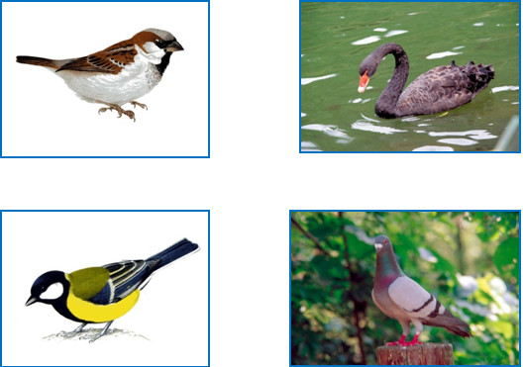

2 Вариант:     Ворона, цапля, снегирь, голубь.

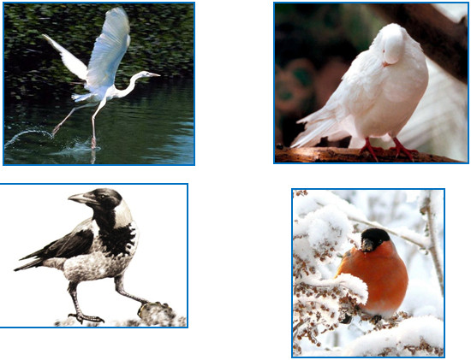

**Приложение 9**

**Дидактическая игра «Счёт птиц»**

**Цель**: закрепление согласования числительных с существительными (один воробей, два воробья, три воробья и т. д.)

**Приложение 10**

**Игра средней подвижности «Филин и пташки».  
Цель:** закрепить умение подражать голосам птиц, развивать ловкость, внимание, смекалку.

**Ход игры:** Перед началом игры выбирается филин, а дети делятся на две стайки: синиц и клестов. Каждая стайка встает в свой круг (круги находятся в противоположных сторонах). Филин стоит в центре. Подражая крику птиц (синички – «ци-фи, ци-фи», клесты – «кле-кле»), дети «летают» по залу. На сигнал «Филин!» все птицы стараются улететь в свой круг. Если птица попадает в чужой круг, то другие птицы ей говорят: «Кыш – кыш, лети в свою стаю». Пойманную пташку филин угадывает по птичьему крику.

**Приложение 11**

**Подвижная игра «Птички в гнёздышках»**

**Цель:** учить детей ходить и бегать врассыпную, не наталкиваясь друг на друга; приучать их быстро действовать по сигналу воспитателя, помогать друг другу.

**Ход игры**. С одной стороны площадки свободно раскладывают обручи («гнёздышки») по количеству детей. Каждый ребёнок («птичка») стоит в своём «гнёздышке». По сигналу воспитателя дети – «птички» выбегают из обручей – «гнёзд» - и разбегаются по всей площадке. Воспитатель имитирует кормление «птиц» то в одном, то в другом конце площадки: дети присаживаются на корточки, ударяя кончиками пальцев по коленям – «клюют» корм. «Полетели птички в гнёзда!» - говорит воспитатель, дети бегут к обручам и становятся в любой свободный обруч. Игра повторяется. Когда игра будет усвоена детьми, можно ввести новые правила: разложить 3-4 больших обруча – «в гнезде живёт несколько птиц». На сигнал: «Полетели птицы в гнёзда» - дети бегут, в каждый обруч встают 2-3 детей. Воспитатель следит, чтобы они не толкались, а помогали друг другу встать в обруч, использовали всю площадь, выделенную для игры.

**Приложение 12**

**Подвижная игра «Вороны и собачка»**

**Цель**: научить детей подражать движениям и звукам птиц, двигаться, не мешая друг другу.

**Ход игры**: Выбирается «собачка», остальные дети - «вороны».

Возле ёлочки зелёной Дети прыгают, изображая ворону.

Скачут, каркают вороны: «Кар! Кар! Кар!»

Тут собачка прибежала

И ворон всех разогнала: «Ав! Ав! Ав!» Дети убегают от «собачки».

Игра повторяется 2-3 раза.

**Приложение 13**

**Подвижная игра «Воробушки и автомобиль»**

**Цель**: приучать детей бегать в разных направлениях, не наталкиваясь друг на друга, начинать движение и менять его по сигналу воспитателя, находить своё место.

**Ход игры:** Дети – «воробушки» садятся на скамейку – «гнёздышки». Воспитатель изображает «автомобиль». После слов воспитателя: «Полетели, воробушки, на дорожку» - дети поднимаются и бегают по площадке, размахивая руками – «крылышками». По сигналу воспитателя: «Автомобиль едет, летите, воробушки, в свои гнёздышки!» - «автомобиль» выезжает из «гаража», «воробушки» улетают в «гнёзда» (садятся на скамейки). «Автомобиль» возвращается в «гараж».

**Приложение 14**

**Анкета для родителей «Вместе с детьми кормим зимующих птиц»**

**Уважаемые родители!**

Просим вас ответить на наши вопросы.

1. Регулярно ли Вы кормите зимой с вашим малышом птиц? Если нет, то когда?

2. В какое время суток насыпаете корм?

3. Где, в каком месте Вы проводите подкормку? (на балконе; на кормушке, которую вывесили; около дома; в детском саду или другое) .

4. Чем кормите птиц?

5. Кто является инициатором подкормки: Вы или ребенок?

6. Какие птицы прилетают к Вам кормиться?

7. Удается ли Вам с ребенком понаблюдать за поведением птиц у кормушки? Как часто?

8. Если не наблюдаете за подкормкой птиц, что Вам мешает?

9. Имеется ли интерес у ребенка к подкормке птиц, в чем это проявляется?

10. Заметили ли Вы какие – либо изменения в поведении и характере ребенка после начала подкормки птиц?

11. Используете ли Вы художественную литературу для поддержания интереса и воспитания любви к птицам?

12. Смотрите ли Вы телевизионные передачи о природе вместе с ребенком? Если да, то какие?

13. Делали ли Вы вместе с ребенком кормушки для птиц? Кто являлся инициатором: Вы или ребенок?

14. Хотели бы Вы принять участие в конкурсе по изготовлению кормушек и включиться вместе с вашим ребенком в зимнюю подкормку птиц в рамках детского сада?

**Приложение 15**

**Информация для родителей «Покормите птиц зимой»**

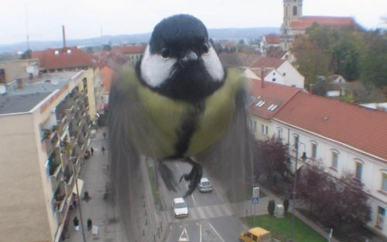

Птицам трудно приходится зимой. Во время метелей и сильных морозов много птиц погибает от голода, особенно в конце зимы, когда почти весь корм повсюду съеден.

Особенно страдают синицы (из десяти синиц зиму переживает только одна...). Чем мы можем помочь им? Нужно делать кормушки.

Кормушка

Конечно, можно купить готовую кормушку, но гораздо интереснее сделать ее самим. Cамая простая деревянная кормушка состоит из фанерного дна с бортиками и жестких опор, на которых крепится крыша. Крыша защищает корм от дождя и снега. Бортики нужно сделать достаточно высокими, чтобы корм не сдувало. В дне нужно просверлить дырочки, чтобы попадающая вода не застаивалась и корм не закисал. Стенки и края у кормушки не должны быть острыми.

Кормушку можно повесить на ветку дерева или закрепить на стене дома. Главное, выбрать такое место, чтобы оно было закрыто от ветра и недоступно для кошек. Колючие кустарники, такие как розы или боярышник, - подходящее убежище для птиц, где их не достанут хищники.

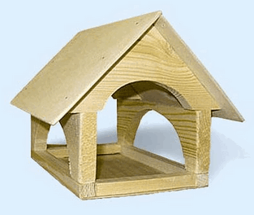

Прекрасно, если Вы сможете разместить кормушку для птиц так,чтобы Вам было удобно наблюдать за ними.

Но что делать, если папа на работе, а кормушку хочется сделать прямо сейчас? Воспользуйтесь подручными средствами – пакетами из-под молока, кефира, сока, возьмите пластиковую бутыль. Прорежьте отверстия с двух сторон, оставив бортик снизу, а сверху проденьте веревочку или проволочку, чтобы подвесить кормушку.

Меню для птиц

Сделать кормушку для птиц недостаточно, нужно регулярно заботиться о том, чтобы в ней была птичья еда. Кормление птиц – дело не только важное, но и ответственное. Орнитологи предупреждают, что птицам ни в коем случае нельзя скармливать пряные, соленые, острые, жареные, кислые продукты. Птицам нельзя есть цитрусовые (апельсины и лимоны), кожуру бананов. Нежелательно кормить их рисом и гречкой. Можно давать только белый хлеб, а вот черный хлеб опасен – он закисает в зобу птиц, плохо переваривается (особенно в мороз).

У разных птиц есть свои предпочтения в еде. Синицы любят несоленое сало, сыр и мясо (вареное и сырое). Для таких угощений даже кормушка не нужна, их просто подвешивают на ветку при помощи проволочки. Ветер будет раскачивать кусочек, но это не смущает синичек.

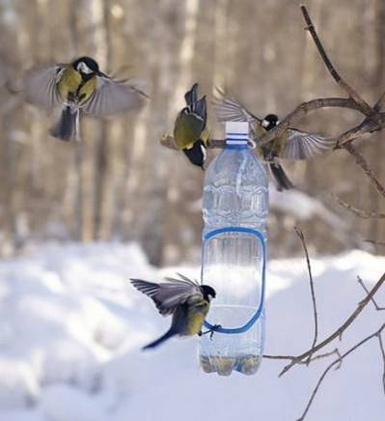

Почти у всех мелких пернатых любимое блюдо – семечки подсолнуха, они должны быть мелкими и, конечно, нежареными. Умные птицы не глотают семечки целиком, со шкуркой, а мастерски выклевывают зернышко. Кроме подсолнечных, пернатые любят семена арбуза, дыни, тыквы, кабачков и патиссонов, просо, пшено, рябину, боярышник и зерна кукурузы. А еще – шкурки от бекона, вареные яйца, вареный картофель, геркулес (но не в виде каши). Конечно, весь корм должен быть свежим .

Неплохо поместить в кормушке и кальциевую подкормку - скорлупу куриных яиц.

Чем разнообразнее будет угощение в кормушке, тем больше разных птиц прилетит в «столовую».

Если Вы начали подкармливать птиц, продолжайте делать это до конца зимнего сезона. Зерна, семечки и орехи следует подсыпать регулярно, иначе, обнаружив несколько раз кормушку пустой, птицы улетят в другое место. Зимняя столовая будет работать и весной, до тех пор, пока не проклюнется первая зелень.

**Список литературы, интернетресурсы:**

1. Коломина Н. В. Воспитание основ экологической культуры в детском саду. Москва, 2004.

2. С. Н. Николаева. Эколог в детском саду. Москва, 2003.

3. http://www.litera.ru/stixiya/authors/esenin/poet-zima-aukaet.html

4. http://www.razumniki.ru/stihi_pro_zimu.html

5. http://lit.peoples.ru/poetry/nikolay_rubtsov/poem_22640.shtml